**Автоматическая генерация значения ID Автоинкремент, Serial**

Всегда в таблицах баз данных есть колонка **id**, которая чаще всего принимает какое-то целое число и уникально идентифицирует строку в таблице.

Для того чтобы сделать такую автогенерируемую колонку **id** в **postgreSQL** нужно использовать тип данных **SERIAL** для поля **id**. Теперь при добавлении новой строки, нам не нужно руками указывать значение для поля **id**, оно будет автоматически увеличиваться на единицу.

**Примечание:** во всех новых версиях **postgreSQL (**после 10 версии**)** для типа данных **SERIAL** добавили новый синтаксис. Теперь вместо **SERIAL** желательно писать так:



Новый синтаксис работает абсолютно так же как и старый. Его добавили для того, чтобы синтаксис соответствовал стандарту SQL и сочетался с другими базами данных.

Пример создания таблицы:

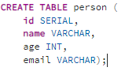

Пример добавления строк в таблицу:

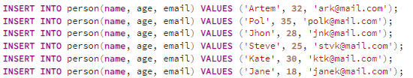

Результат создания таблицы:

